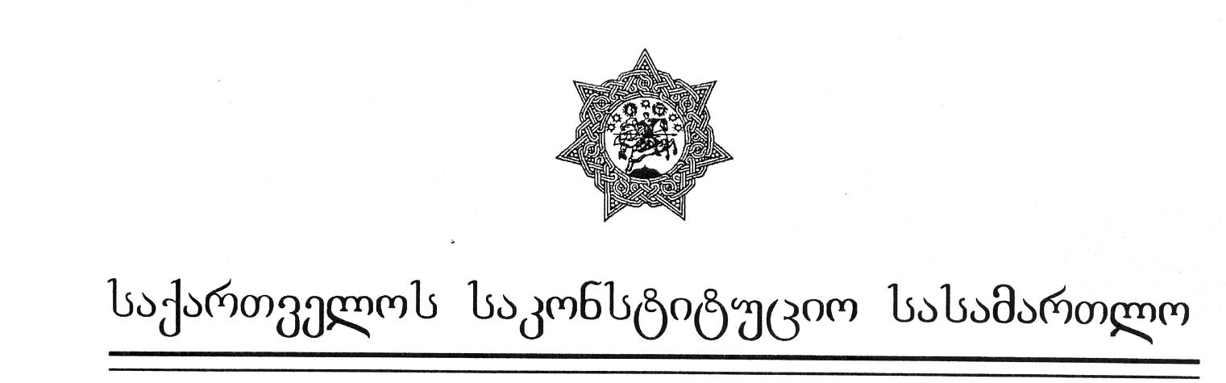
მეორე კოლეგია ასლი

განმწესრიგებელი სხდომის

განჩინება

№2/61/1 თბილისი, 1998 წლის 2 ივნისი

კოლეგიის შემადგენლობა:
1. ლამარა ჩორგოლაშვილი (თავმჯდომარის მ/შ);
2. ათვანდილ აბაშიძე;
3. ზაურ ჯინჯოლავა (მომხსენებელი).

სხდომის მდივანი: თამარ გაჩეჩილაძე

საქმის დასახელება: ლევან სანიკიძე, რევაზ მიშველაძე, არჩილ ჩხეიძე, ოლეგ ნამიჩეიშვილი, ალბერტ ბიტიაშვილი, მურმან კვარაცხელია, ავთანდილ გვიშიანი, მიმურზა აფრასიძე, ნოდარ უგრელიძე, ლეილა კაკაბაძე საქართველოს პრეზიდენტის წინააღმდეგ.

დავის საგანი: საქართველოს რესპუბლიკის მინისტრთა კაბინეტის 1995 წლის 28 ნოემბრის №740 საქართველოს სწავლულ ექსპერტთა დებულება.

საქმის განხილვის მონაწილენი:

1. მოსარჩელეები: ლევან სანიკიძე, რევაზ მიშველაძე, არჩილ ჩხეიძე, ოლეგ ნამიჩეიშვილი, ალბერტ ბატიაშვილი, მურმან კვარაცხელია, ავთანდილ გვიშიანი, მიმურზა აფრასიძე, ნოდარ უგრელიძე, ლეილა კაკაბაძე.

საქართველოს საკონსტიტუციო სასამართლოს მე-2 კოლეგიამ ღია სასამართლო სხდომაზე

გამოარკვია:

საქართველოს მინისტრთა კაბინეტმა 1995 წლის 28 ნოემბერს №740 დადგენილებით დაამტკიცა “საქართველოს სწავლულ ექსპერტთა საბჭოს” (“სეს”) დებულება.
მოსარჩელეები: ლევან სანიკიძე, რევაზ მიშველაძე, არჩილ ჩხეიძე, ოლეგ ნამიჩეიშვილი, ალბერტ ბატიაშვილი, მურმან კვარაცხელია, ავთანდილ გვიშიანი, მიმურზა აფრასიძე, ნოდარ უგრელიძე, ლეილა კაკაბაძე თვლიან, რომ საქართველოს სწავლულ ექსპერტთა საბჭოს დებულებაში არსებითად იგივე მიზნები და პრინციპებია ჩადებული, როგორც ეს მეცნიერების მართვისა და კონტროლის საბჭოთა სისტემის დროს იყო დანერგილი. მათი აზრით “სეს” დებულების ზოგიერთი მუხლი და პარაგრაფი სიტყვა-სიტყვით იმეორებს ყოფილი “სსრკ”-ის პრინციპებს და მოთხოვნებს. ამ მხრივ აღსანიშნავია ე.წ. “ექსპერტიზის” ძველი საბჭოური ინსტიტუტის აღდგენა, რომლითაც “სეს”-ის ერთ ნებისმიერ ექსპერტს, შეუძლია გააუქმოს ან შეაჩეროს მთელი სამეცნიერო საბოჭ გადაწყვეტილება. ასევე, ყოველგვარ ლოგიკას მოკლებულია ისიც, რომ სადისერტაციო ნაშრომის თემატიკას ამტკიცებს “სეს”-ი.
მოსარჩელეები აღნიშნავენ, რომ “სეს”-ს დებულება ახდენს ფაკულტეტების, კათედრებისა და სამეცნიერო საბჭოების როლისა და მნიშვნელობის სრულ იგნორირებას. კერძოდ, “სეს”-ის დებულებით განსაზღვრულია, რომ სწავლულ ექსპერტთა საბჭო არის სამეცნიერო კადრების ატესტაციის სისტემაში ძირითადი რგოლი, რომელიც “ამტკიცებს და ხსნის სადისერტაციო საბჭოს წევრებს, თავმჯდომარეს, მოადგილეს და სწავლულ მდივანს”, მას შეუძლია შეაჩეროს ან გააუქმოს სადისერტაციო საბჭოს მუშაობა და ფუნქციონირება (კარი 7, პარაგრაფი 48).
მოსარჩელეების აზრით, “სეს”-ი არის ისეთი სტრუქტურა, რომლითაც მონოპოლიზირებულია მეცნიერების განვითარებისა და სამეცნიერო ხარისხების მონიჭების ყველა უფლება და ამით წარმოადგენს ამ სფეროში “ძირითად მაკოორდინებელ და მაკონტროლირებელ ორგანოს” (კარი 7, პარაგრაფი 47). ამდენად, “სწავლულ ექსპერტთა საბჭოს” დებულება წინაამღდეგობაშია საქართველოს კონსტიტუციის რიგ მუხლებათნ, კერძოდ, მისი მე-2 თავის 23-ე მუხლთან, სადაც ნათქვამია: 1. “ინტელექტუალური შემოქმედებითი საქმიანობის სფეროში ცენზურა დაუშვებელია”. აგრეთვე, ამავე თავის 34-ე და 35-ე მუხლებთან: “სახელმწიფო ხელს უწყობს კულტურის განვითარებას, კულტურულ ცხოვრებაში მოქალაქეთა შეუზღუდავ მონაწილეობას, კულტურული თვითმყოფობის გამოვლინებასა და გამდიდრებას”, “35 – სახელმწიფო უზრუნველყოფს საგანმანათლებლო პროგრამების შესაბამისობას საერთაშორისო წესებთან და სტანდარტებთან”.
კონსტიტუციური სარჩელის ავტორები აღნიშნავენ, რომ “სეს”-ის დებულების დამტკიცებამდე გაცილებით ადრე, კერძოდ, 1993 წელს მიღებული და დამტკიცებული იქნა თბილისის ივანე ჯავახიშვილის სახელობის სახელმწიფო უნივერსიტეტის ავტონომია. მოსარჩელეების აზრით, “სეს”-ის დებულება ეწინააღმდეგება უნივერსიტეტის წესდებასაც.
ყოველივე ზემოაღნიშნულიდან გამომდინარე, კონსტიტუციური სარჩელის ავტორები მოითხოვენ არაკონსტიტუციურად იქნას ცნობილი “სწავლულ ექსპერტთა საბჭო” და მისი დებულება.
განმწესრიგებელ სხდომაზე, მოსარჩელეთა წარმომადგენელმა ბატონმა ალბერტ ბატიაშვილმა შეცვალა პირვანდელი სასარჩელო მოთხოვნა. კერძოდ, მან მოითხოვა არაკონსტიტუციურად იქნას ცნობილი “სწავლულ ექსპერტთა საბჭოს” დებულება და არა “სწავლულ ექსპერტთა საბჭო”.
საქართველოს საკონსტიტუციო სასამართლოს მიაჩნია, რომ კონსტიტუციური სარჩელი მიღებული უნდა იქნას არსებითად განსახილველად, რადგან იგი შემოტანილია უფლებამოსილი სუბიექტის მიერ და აკმაყოფილებს საქართველოს ორგანული კანონის “საკონსტიტუციო სასამართლოს შესახებ” მე-19 მუხლის “ვ” პუნქტის და საქართველოს კანონის “საკონსტიტუციო სამართალწარმოების შესახებ” მე-16 მუხლის მოთხოვნებს.
იხელმძღვანელა რა, საქართველოს კონსტიტუციის 89-ე მუხლის პირველი პუნქტით, საქართველოს ორგანული კანონის “საქართველოს საკონსტიტუციო სასამართლოს შესახებ” მე-19 და 39-ე მუხლებით, საქართველოს კანონის “საკონსტიტუციო სასამართლოს შესახებ” მე-18 და 21-ე მუხლებით საქართველოს საკონსტიტუცო სასამართლო

ადგენს:
1. მოსარჩელეების: ლევან სანიკიძის, რევაზ მიშველაძის, არჩილ ჩხეიძის, ოლეგ ნამიჩეიშვილის, ალბერტ ბატიაშვილის, მურმან კვარაცხელიას, ავთანდილ გვიშიანის, მიმურზა აფრასიძის, ნოდარ უგრელიძის და ლეილა კაკაბაძის კონსტიტუციური სარჩელი მიღებული იქნას არსებითად განსახილველად.
2. კონსტიტუციური სარჩელის არსებითად განხილვა დაინიშნოს 1998 წლის 10 ივნისს, 12 საათზე.
3. საქმეზე სპეციალისტებად მოწვეული იქნენ: თსუ ფილოსოფიის ისტორიის კათედრის გამგე, ფილოსოფიის მეცნიერებათა დოქტორი, პროფესორი ბიძინა ნუტიძე; თსუ საერთაშორისო სამართლის კათედრის გამგე, იურიდიულ მეცნიერებათა დოქტორი, პროფესორი ლევან ალექსიძე; სამართლის ინსტიტუტის დირექტორი, იურიდიულ მეცნირებათა დოქტორი, პროღესორი ბესარიონ ზოიძე და თსუ სამოქალაქო სამართლის კათედრის პროფესორი, იურიდიულ მეცნიერებათა დოქტორი ლადო ჭანტურია.
4. საქართველოს საკონსტიტუციო სასამართლოს განჩინება საბოლოოა და გასაჩივრებას ან გადასინჯვას არ ექვემდებარება.

კოლეგიის წევრები:

1. ლ. ჭორგოლაშივლი (თავმჯდომარის მ/შ);
2. ა. აბაშიძე;
3. ზ. ჯინჯოლავა (მომხსენებელი).

